«Танцуем, Беларусь!»

Как научить ребенка любить свою Родину? Как развить интерес к истории и культурному наследию своей страны? Практически каждый учитель задает себе этот вопрос. Несомненно, сегодня существует множество методов и способов, и каждый из педагогов в школе выбирает наиболее приемлемый для патриотической работы в своем классе.
«Танцуем, Беларусь!» - девиз патриотического направления в работе педагогов-хореографов ГУО «Гимназия № 6 г Гродно», в котором много лет живет и творит по сей день Образцовый ансамбль танца «Валошкi», образованный на базе хореографических классов.
Обучая детей искусству хореографии, педагоги ставят перед собой целью не только изучение техники различных движений и направлений в хореографическом искусстве, но и гармоничное развитие юных артистов в духе патриотизма.
При постановке любого из белорусских танцев хореографы акцентируют внимание детей на этнических особенностях тех или иных движений, их смысле, характере, что, несомненно, прививает исполнителям уважительное отношение к истории и культуре белорусского народа. Особое внимание уделяется военной тематике в хореографии. День защитника Отечества, День Победы, День Независимости, День Государственного герба и Государственного флага, День освобождения города Гродно от немецко-фашистских захватчиков – наиболее значимые даты в истории нашего народа. При подготовке выступлений коллектива к этим праздникам с ребятами проводятся беседы и презентации о музыкальных и танцевальных произведениях, созданных в годы Великой Отечественной Войны, о концертных бригадах, сыгравших колоссальную роль в поднятии боевого духа бойцов на фронте.
2019-2020 год ознаменовался значимыми историческими датами в жизни нашей страны и Гродненской области.

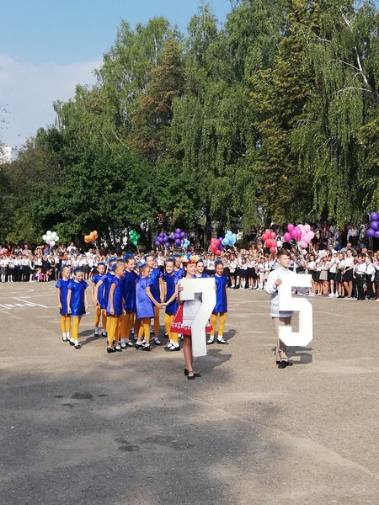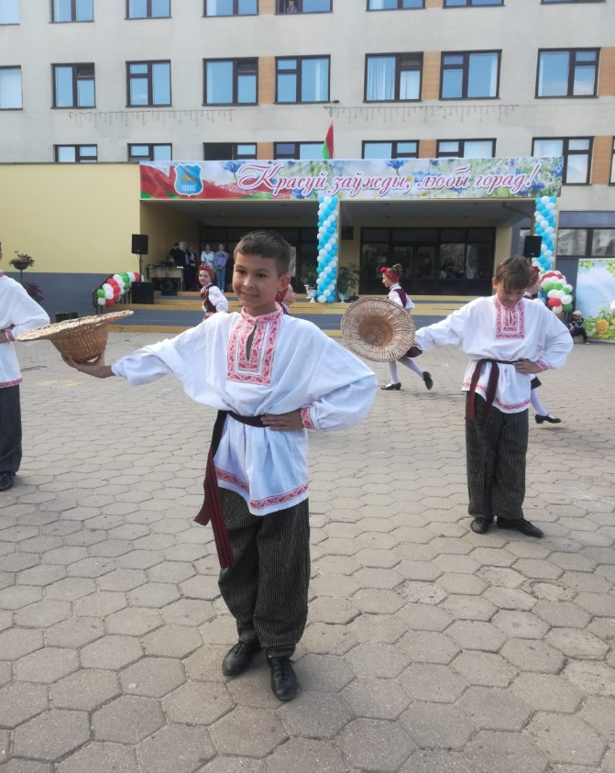
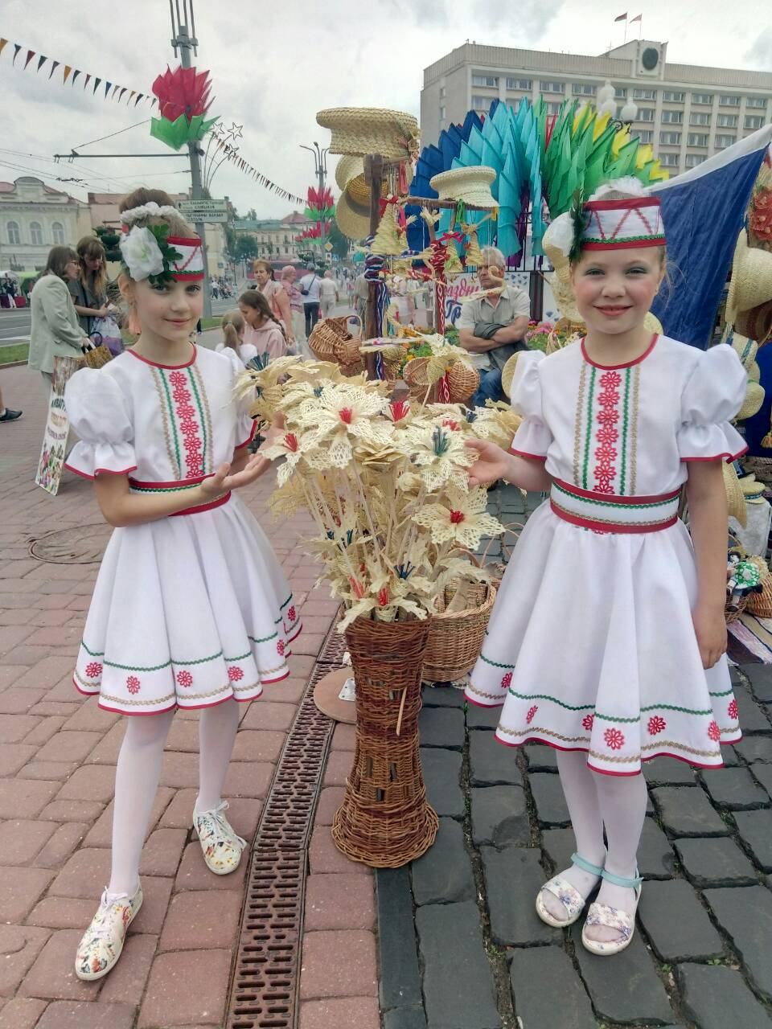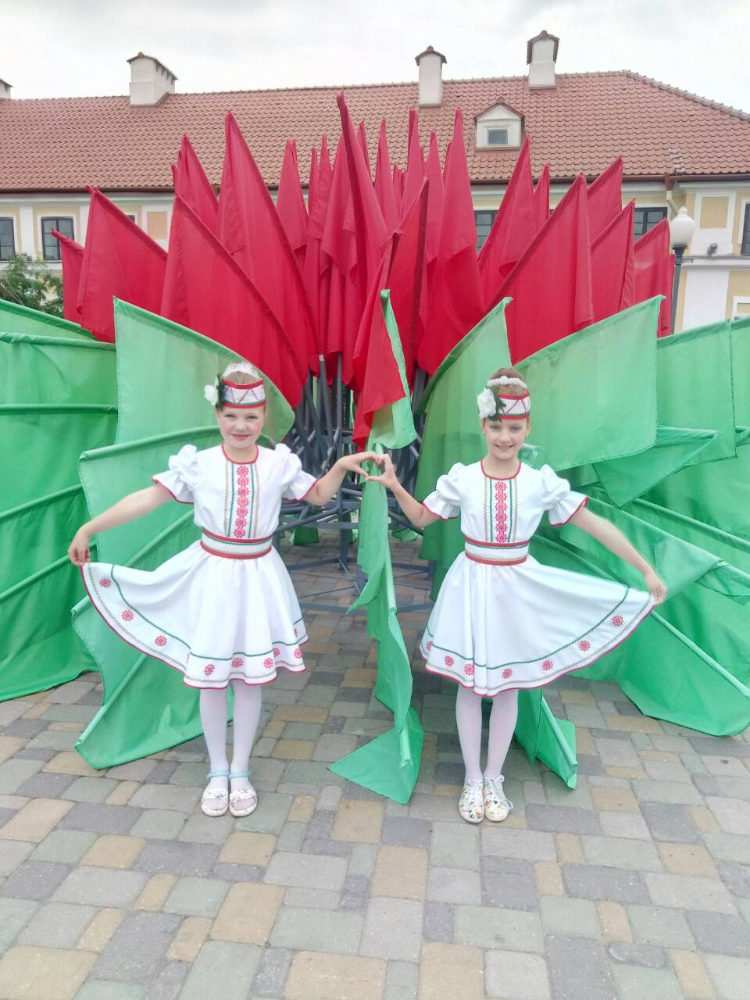
Учащиеся третьей ступени обучения «Гимназии №6 г. Гродно» на основе сформированных гражданских компетенций приняли активное участие в акции «Ваша победа – наша свобода», посвященная 75-летию освобождения Беларуси от немецко-фашистских захватчиков, флешмобах посвященных Дню Государственного герба и Государственного флага Республики Беларусь, 75 лет образования Гродненской области и ряде других патриотических акциях и мероприятиях.
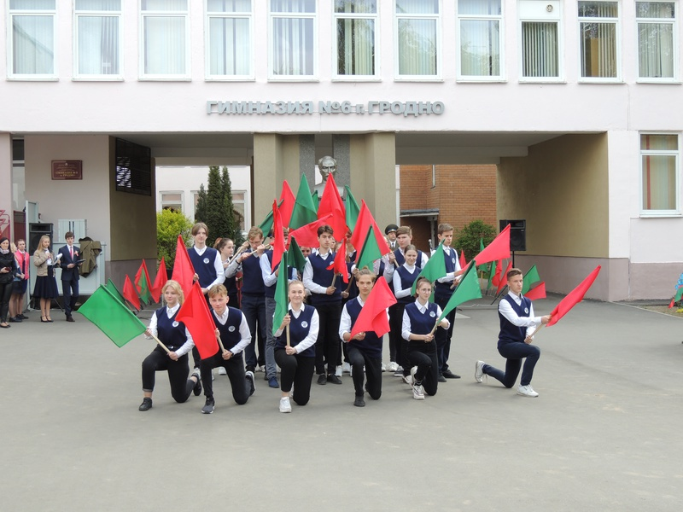
Огромную роль в формировании и развитии патриотических чувств у ребят играет участие коллектива в многоуровневых международных танцевальных конкурсах. Знакомство и общение с участниками различных коллективов из других городов Беларуси и зарубежья, с танцевальной культурой братских народов (Россия, Украина, Казахстан) значительно расширяет кругозор наших танцоров, положительно влияет на поликультурное воспитание учащихся и стимулирует у них желание поделиться гордостью за свою страну со зрителями.
Ярким доказательством вышесказанного может послужить работа над хореографической композицией «Сердце земли моей». Нежная и певучая мелодия песни К. Брейтбурга в исполнении заслуженной артистки РБ Ирины Дорофеевой вдохновила педагогов и участниц старшей группы ансамбля на создание прекрасного танца. Гармоничное сочетание белых платьев и васильковых венков с изящными, «плавающими» движениями девушек создает на сцене образ чистоты и неповторимости духа Беларуси с ее реками и бескрайними лесами, белизной льна и васильковыми полями. И только слезы в глазах зрителей говорят об одном: как мы любим и гордимся нашей страной!

